Боевой комплект одежды c применением NBICS-технологий
Герман Евсеевич Кричевский,
профессор, доктор технических наук, заслуженный деятель науки РФ

Возможные варианты выполнения проекта «Боевой комплект одежды современного российского солдата».
Мы в решении такой задачи не одиноки, над ней работают серьезные научно-технологические и инженерные школы во многих развитых (США, Франция, Германия, Япония, Южная Корея) и развивающихся (Китай, Индия) странах.
Поскольку самые большие успехи в этом направлении имеют США, то рассмотрим, как на государственном уровне решаются эти проблемы в Америке, так как в области NBICS-технологий США является безусловным признанным лидером. В Штатах, относительно всего остального мира, зарегистрировано более половины всех патентов в области NBICS-технологий, расположено большинство компаний разработчиков и производителей продукции NBICS-технологий, там наивысшие инвестиции, самый большой объем произведенной продукции. Соответственно, в США и наиболее полное наполнение боевого комплекта одежды NBIC-технологиями с апробацией его в различных горячих точках мира.
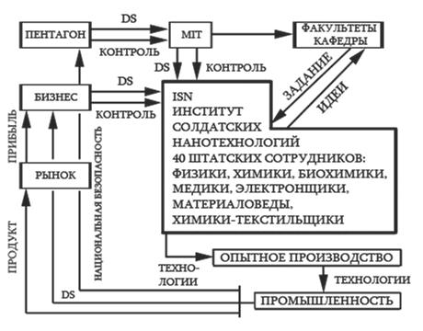
Иллюстрация 34. Схема научно-технологического проекта создания комплекта одежды солдата XXIвека США под управлением Института солдатских нанотехнологий.

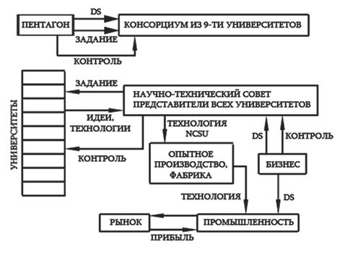
Иллюстрация 35. Схема научно-технологического проекта создания комплекта одежды солдата XXIвека США под руководством Научно-технического совета университетов.
Здесь приведены две организационные схемы научно-технологических проектов создания комплекта одежды солдата XXI века США. Обе схемы предусматривают обязательное руководство, финансирование и контроль за проектом Пентагона, при активном инвестиционном участии бизнеса всех уровней и современной развитой промышленности США. Кстати, американцы - одни из мировых лидеров в производстве волокон, текстиля, включая технический, и одежды.
Различия в этих двух схемах состоит в том, что в первой схеме (рис.34) концентрация всех научно-технологических разработок происходит в специализированном научно-технологическом центре (в наших терминах – специализированный НИИ, по комплексной, междисциплинарной и межотраслевой проблеме). Этот институт ISN (Institute solder nanotechnology – Институт солдатских нанотехнологий) организован вливанием в структуру одного из самых продвинутых в мире Университетов в области науки и техники – МТИ (Массачусетский технологический институт, MIT). В ISN работает команда очень компетентных высочайшей квалификации специалистов (физиков, химиков, медиков, биологов, математиков, биохимиков, материаловедов, текстильщиков всех направлений). Команда немногочисленная (около 40 человек), которая берет не числом, а умением. Институт ISN может с помощью руководства МТИ привлекать к работе любого сотрудника МТИ, со всех факультетов, кафедр и других научных институтов МТИ, где обучается 40 тысяч студентов и аспирантов.
Финансирование идет из Пентагона: 50 млн. долларов США на 5 лет. Не космические цифры, если сравнивать с нашими мегапроектами типа РОСНАНО или «Сколково». Примерно такую же сумму на проект дает бизнес. В результате Пентагон получает технологию и заказанную продукцию (покупает по контракту у промышленности), а бизнес, промышленность получает технологии для производства инновационной продукции в различных цивильных областях со значительной добавленной стоимостью (коммерциализация).
От реализации такой схемы выигрывают все:
- государство решает проблему национальной безопасности;
- бизнес и промышленность получает прибыль и дальнейшее развитие;
- научное и инженерное сообщество получает финансовую поддержку для выполнения сложных прикладных задач, требующих сочетание фундаментальных исследований и инженерно-технологических решений;
- высшее образование получает мощный импульс в подготовке специалистов новых направлений, подготовка которых требует новых и, прежде всего, междисциплинарных подходов;
- гражданин США, как налогоплательщик, получает уверенность в эффективных затратах на этот проект и возможность приобретать на отечественном рынке отечественную инновационную продукцию;
- гражданин США, как потенциальный военнослужащий или сотрудник профессий, связанных с высокой степенью риска, получает новый уровень защиты во внештатной ситуации;
- экономика США в целом получает конкурентоспособное преимущество в реализации новой инновационной армейской и цивильной продукции на внутреннем и внешнем рынках.
Вторая схема (рис. 35) организации проекта создания комплекта одежды солдата XXI века США отличается тем, что в решение проблемы государственной важности вовлечены восемь очень сильных по научно-технологическому уровню университетов, а проектом руководит научно-технический совет, в который входят представители всех восьми университетов.
Приведенные схемы, успешно реализуемые в США, интересны не только сами по себе, но и как информация к размышлению. По отчету Пентагона, в результате внедренных технологий в производство боевого комплекта одежды солдат США в 2009-2010 годах при прочих равных условиях потери боевого состава армии США снизилась на 15%.
В Российской Федерации по заказу Министерства обороны и силами ВПК проводятся систематические научные и опытно-конструкторские работы по совершенствованию боевого комплекта одежды солдата армии России. Однако системное отставание отечественной науки в NBICS-технологиях, исчезновение многих отраслевых НИИ, слабое финансирование фундаментальных и прикладных работ на государственном уровне, а главное – резкая деиндустрилизация перерабатывающей промышленности существенно затрудняют конкуренцию в данном проекте, как и во многих других государственно важных проектах. В то же время работа над этим междисциплинарным, межотраслевым проектом продемонстрировала бы его роль локомотива, фермента, катализатора, импульса, двигателя для развития многих отечественных перерабатывающих отраслей, для развития фундаментальных и прикладных наук, а коммерциализация результатов проекта дала бы существенную добавку в бюджет Российской Федерации.
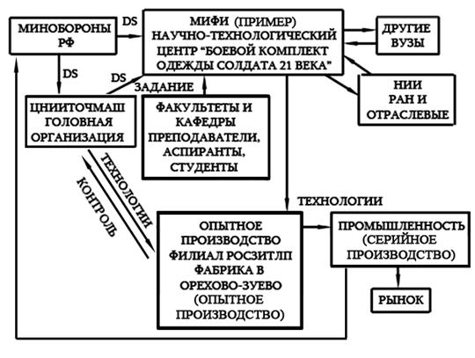
Иллюстрация 36. Схема организации комплекса (института, центра) для работы над проектом создания боевого комплекта одежды солдата армии Российской Федерации.
На иллюстрации 36 предложена схема организации комплекса (института, центра) для работы над проектом создания боевого комплекта одежды солдата армии Российской Федерации. Представленная схема учитывает как мировой опыт, так и особенности отечественной отраслевой, ВУЗовской и академической наук, состояние отечественной экономики и промышленности перерабатывающих отраслей.
Проект этот межотраслевой и междисциплинарный, ни в одном ВУЗе нет специалистов для формирования полной команды, поэтому следует за основу схемы принять два главных звена, без которых не удастся эффективно реализовать проект:
- головной институт по данной проблеме в структуре ВПК (ЦНИИ ТОЧМАШ – Ростехнология), имеющий большой опыт в решении задач по разработке боевого комплекта одежды российской солдата;
- создание на базе одного из ведущих национальных исследовательских Университетов (например МИФИ) научно-технологического инженерного центра «Армейское обмундирование солдата РФ XXI века».
Такой центр можно было бы организовать в структуре МИФИ, имеющего хороший задел по многим направлениям NBICS. Центр может привлекать лучших специалистов из других ВУЗов, академических и отраслевых НИИ по принципу формирования временных творческих коллективов. К работе этого центра могут быть привлечены студенты, аспиранты, преподаватели факультетов и кафедр МИФИ и других ВУЗов.
Заказчиком и инвестором по данному проекту должно быть Министерство Обороны, а формулировать технические задания для выполнения различных частей проекта и в комплексе должен головной отраслевой институт ЦНИИ ТОЧМАШ, который будет производить интеграцию, сборку всех частей проекта в единое целое – боевой комплект солдата РФ XXI века.
Текст полностью – 57 страниц.
По вопросам приобретения полного текста электронной версии главы «NBICS-технологии и боевой комплект одежды солдата XXI века» книги профессора Кричевского «Нано, био, инфо, когно, социо (NBICS) – технологии для Мира и Войны» – обращаться к автору по электронной почте gek20003@gmail.com.

